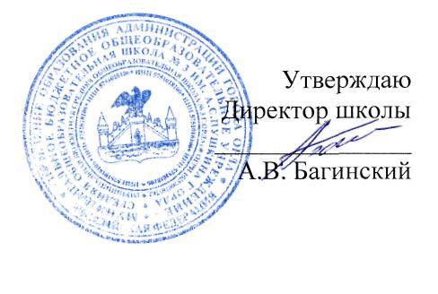

Расписание звонков
в муниципальном бюджетном общеобразовательном учреждении – средней общеобразовательной школе № 3 им. А.С. Пушкина г. Орла

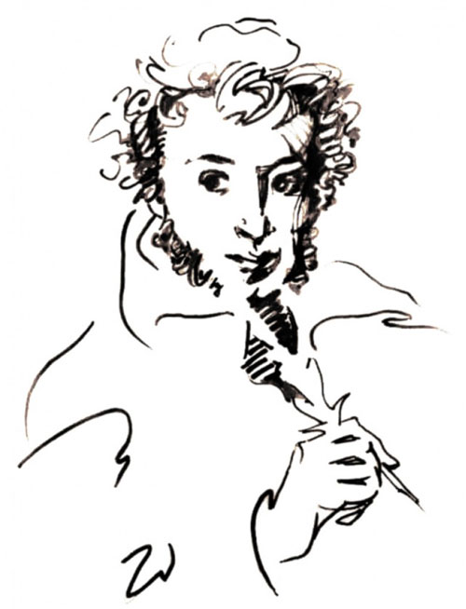
Расписание звонков
1 классы
Урок | 1 полугодие |  |  |  |  | 2 полугодие
 | Продолжительность урока – 35 минут |  |  | Длительность перемены |  | Продолжительность урока – 40 минут |  | Длительность перемены
1 урок | 08.30. – 09.05. |  |  | 10 минут |  | 08.30. – 09.10. |  | 10 минут
2 урок | 09.15. – 09.50. |  |  |  |  | 09.20. – 10.00.
 | Динамическая пауза (40 минут)  09.50. – 10.30. |  |  |  |  | Динамическая пауза (40 минут)  10.00. – 10.40.
3 урок | 10.30. – 11.05. |  |  | 20 минут |  | 10.40. – 11.20. |  | 20 минут
4 урок | 11.25. – 12.00. |  |  |  |  | 11.40. – 12.20
Обучение детей в 1 классе проводится с соблюдением следующих требований:
- учебные занятия в первую смену;
- пятидневная учебная неделя;
- облегченный учебный день в середине учебной недели;
- «ступенчатый» режим обучения в I полугодии: в сентябре-октябре – по 3 урока по 35 минут, в ноябре-декабре – по 4 урока по 35 минут, в январе – мае – по 4 урока по 40 минут каждый;
- организация в середине учебного дня динамической паузы продолжительностью не менее 40 минут;
- организация 2-х разового питания и прогулки для детей, посещающих группу продленного дня;
- обучение без домашних заданий и балльного оценивания знаний учащихся;
дополнительные недельные каникулы в середине III четверти

Расписание звонков
2 -11 классы
Урок |  | 1 смена | Длительность перемены. |  | 2 смена |  | Длительность перемены.
1 |  | 8.30.-9.10. | 10 минут |  | 13.00.-13.40. |  | 10 минут
2 |  | 9.20.-10.00. | 20 минут |  | 13.50.-14.30. |  | 20 минут
3 |  | 10.20.-11.00. | 10 минут |  | 14.50.-15.30. |  | 10 минут
4 |  | 11.10.-11.50. | 20 минут |  | 15.40.-16.20. |  | 20 минут
5 |  | 12.10.- 12.50. | 10 минут |  | 16.40.-17.20. |  | 10 минут
6 |  | 13.00.-13.40. |  |  | 17.30.-18.10.

